**Serviço Nacional de Aprendizagem Industrial – SENAI**

João Victor Machado Pinto

Júlia Gonçales Barros

Ryan Lopes Pardini

**Hackathon**

Sorocaba – SP

Julho/2024

Sumário

Requisitos 3

Design do projeto 4

Imagens 5

Bibliografia 7

Figura 1 - Figma 4

Figura 2 - Canva 4

Figura 3 – Introdução 5

Figura 4 – Sobre 5

Figura 5 – Benefícios 6

Figura 6 – Alerta 6

# Requisitos

1. Site sobre a temática✔
2. Pacote SRC: Código Fonte✔
3. Design do projeto: Canva/Figma✔
4. Bibliografia das fontes de informação✔
5. Trabalhar voltados a metodologia Scrum✔
6. Folha de Requisitos / Documento com as regras de negócios✔

# Design do projeto

Protótipo do Figma

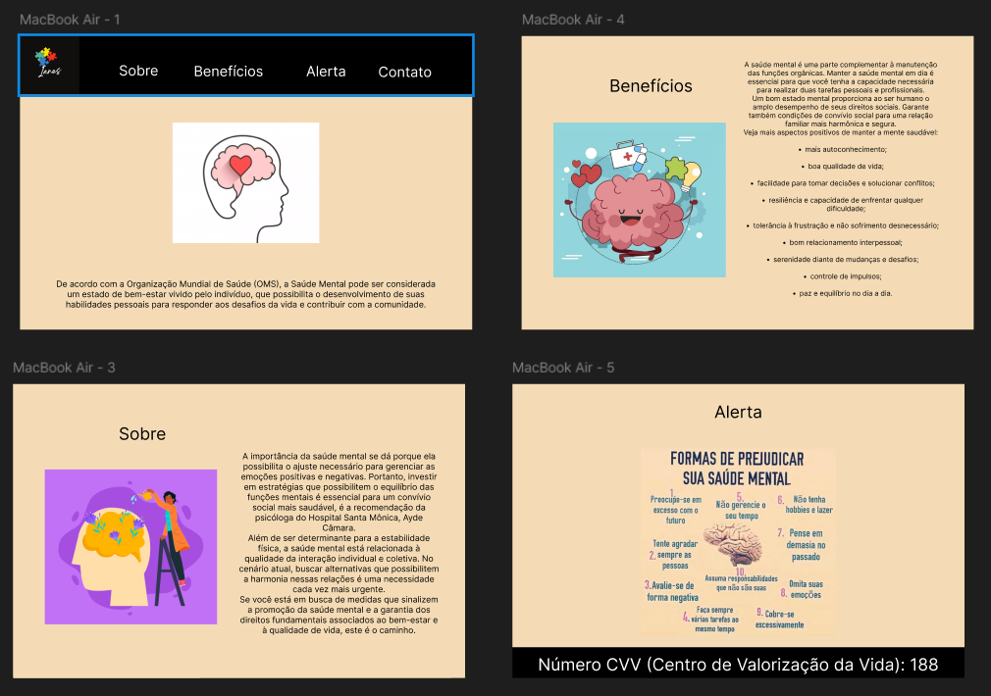

Figura - Figma

Logo do Canva



Figura - Canva

# Imagens



Figura – Introdução

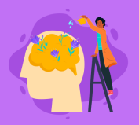

Figura – Sobre

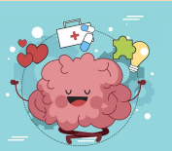

Figura – Benefícios

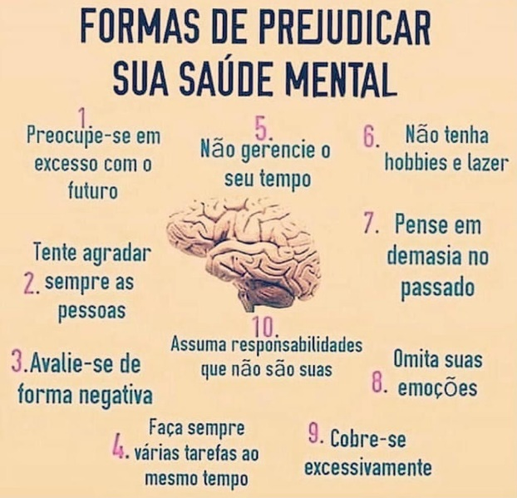

Figura – Alerta

# Bibliografia

<https://www.gov.br/saude/pt-br/assuntos/saude-de-a-a-z/s/saude-mental#:~:text=De%20acordo%20com%20a%20Organiza%C3%A7%C3%A3o,e%20contribuir%20com%20a%20comunidade>

<https://www.institutocriap.com/blog/psicologia/8-habitos-prejudicam-saude-mental>

<https://vidasaudavel.einstein.br/o-que-e-saude-mental/>

<https://fia.com.br/blog/saude-mental-o-que-e-importancia-problemas-e-como-cuidar/>

<https://hospitalsantamonica.com.br/a-saude-mental-e-a-importancia-dela-na-vida-das-pessoas/>